Zapopan, Jalisco siendo las 10:22 horas del día 29 de agosto de 2023, en las instalaciones del Auditorio 1 ubicado en la Unidad Administrativa Basílica, andador 20 de noviembre S/N, en esta ciudad; se celebra la Décima Octava Sesión Ordinaria del año 2023, del Comité de Adquisiciones, del Municipio de Zapopan, Jalisco; convocada por Edmundo Antonio Amutio Villa, representante del Presidente del Comité de Adquisiciones, con fundamento en lo dispuesto en el artículo 20, artículo 25 fracción II, artículo 28 y artículo 29 del Reglamento de Compras, Enajenaciones y Contratación de Servicios del Municipio de Zapopan, Jalisco.

Punto número uno del orden del día, lista de asistencia. Se procede a nombrar lista de asistencia, de conformidad con el Artículo 20 y 26 fracción III del Reglamento de Compras, Enajenaciones y Contratación de Servicios del Municipio de Zapopan, Jalisco;

Estando presentes los integrantes con voz y voto:
Representante del Presidente del Comité de Adquisiciones.
Edmundo Antonio Amutio Villa.
Suplente.

Tesorería Municipal.
Karla Evelin Flores Moran.
Suplente.

Sindicatura.
Tania Álvarez Hernández.
Suplente.

Dirección de Administración.
Dialhery Díaz González.
Titular.

Coordinación General de Desarrollo Económico y Combate a la Desigualdad.
Belén Lizeth Muñoz Ruvalcaba.
Suplente.

Dirección de Desarrollo Agropecuario.
Antonio Martín del Campo Sáenz
Suplente.

Representante de la Cámara Nacional de Comercio, Servicios y Turismo de Guadalajara.
Rogelio Alejandro Muñoz Prado.
Titular.

Representante del Consejo Mexicano de Comercio Exterior de Occidente.
Silvia Jacqueline Martin del Campo Partida.
Suplente.

Consejo de Desarrollo Agropecuario y Agroindustrial de Jalisco, A.C.,
Consejo Nacional Agropecuario.
Omar Palafox Sáenz
Suplente.

Estando presentes los vocales permanentes con voz:

Contraloría Ciudadana.
Juan Carlos Razo Martínez.
Suplente.

Área Jurídica de la Dirección de Adquisiciones.
Diego Armando Cárdenas Paredes.
Titular.

Representante de la Fracción del Partido Futuro.
Luz Ríos Cruz.
Suplente.

Representante de la Regidora Ciudadana Dulce Sarahí Cortes Vite.
Salma Miranda Vargas de Santiago.
Suplente.

Representante de la Fracción del Partido Movimiento de Regeneración Nacional.
Liceida Dorantes Contreras.
Suplente.

Secretario Técnico y Ejecutivo.
Luz Elena Rosete Cortés
Titular.

Punto número dos del orden del día, declaración de quórum. Se declara que existe quórum legal requerido para sesionar válidamente a las 10:24 horas, de conformidad con el Artículo 30, del Reglamento de Compras, Enajenaciones y Contratación de Servicios del Municipio de Zapopan, Jalisco.

Punto número tres del orden del día, aprobación orden del día. Para desahogar esta Décima Octava Sesión Ordinaria del Comité de Adquisiciones Municipales, se propone el siguiente Orden del Día, de conformidad con el Reglamento de Compras, Enajenaciones y Contratación de Servicios del Municipio de Zapopan, Jalisco, Artículo 25 fracción IV, el cual solicito al Secretario de cuenta del mismo, por lo que se procede a dar inicio a esta sesión bajo el siguiente orden del día:
Orden del Día:

- Registro de asistencia.
- Declaración de Quórum.
- Aprobación del orden del día.
- Lectura y aprobación del acta anterior.
- Agenda de Trabajo:

  - Presentación de cuadros de procesos de licitación pública con concurrencia del Comité, o.
  - Presentación de ser el caso e informe de adjudicaciones directas y,

      - Adjudicaciones Directas de acuerdo al Artículo 99, Fracción I del Reglamento de Compras, Enajenaciones y Contratación de Servicios del Municipio de Zapopan Jalisco.

      - Adjudicaciones Directas de acuerdo al Artículo 99, Fracción IV del Reglamento de Compras, Enajenaciones y Contratación de Servicios del Municipio de Zapopan Jalisco.

  - Ampliaciones de Acuerdo al artículo 115, del Reglamento de Compras, Enajenaciones y Contratación de Servicios del Municipio de Zapopan Jalisco.

  - Presentación de bases para su aprobación.

- Asuntos Varios
Edmundo Antonio Amutio Villa, representante suplente del Presidente del Comité de Adquisiciones, comenta está a su consideración el orden del día, por lo que en votación económica les pregunto si se aprueba, siendo la votación de la siguiente manera:

Aprobado por unanimidad de votos por parte de los integrantes del Comité presentes.

Punto CUARTO del Orden del Día:

En ese sentido, adjunto a la convocatoria de esta sesión se les hizo llegar de manera electrónica el acta en su versión estenográfica correspondiente a la sesión:

17 Ordinaria del día 17 de Agosto del 2023.

Edmundo Antonio Amutio Villa, representante suplente del Presidente del Comité de Adquisiciones, comenta someto a su consideración el omitir LA LECTURA de dicha acta en virtud de haber sido enviadas con antelación, por lo que en votación económica les pregunto si se aprueban; siendo la votación de la siguiente manera:

Aprobado por unanimidad de votos por parte de los integrantes del Comité presentes.

Edmundo Antonio Amutio Villa, representante suplente del Presidente del Comité de Adquisiciones, menciona no habiendo recibido observaciones, se pone a su consideración la aprobación del CONTENIDO de las actas en su versión estenográfica correspondiente a 17 Ordinaria del día 17 de Agosto del 2023, por lo que en votación económica les pregunto si se aprueba el contenido de las actas anteriores, siendo la votación de la siguiente manera:

Aprobado por unanimidad de votos por parte de los integrantes del Comité presentes.

Punto Quinto del orden del día. Agenda de Trabajo.

Punto 1. Presentación de cuadros de procesos de licitación pública con concurrencia del Comité, de bienes o servicios, enviados previamente para su revisión y análisis de manera electrónica.

Número de Cuadro: 01.18.2023
Licitación Pública Local con Participación del Comité: 202300936 Ronda 2
Área Requirente: Comisaría General de Seguridad Pública
Objeto de licitación: Radios portátiles para uso de elementos operativos de la Comisaría

Se pone a la vista el expediente de donde se desprende lo siguiente:

Proveedores que cotizan:
- Tactical Store, S.A. de C.V.
- Conexión y Vigilancia por Dimensión, S.A. de C.V.
- Universal en Comunicación, S.A. de C.V.
Los licitantes cuyas proposiciones fueron desechadas:

Licitante | Motivo
Tactical Store, S.A. de C.V.  De acuerdo con el registro al momento de entregar la muestra le corresponde el Número 2 | Licitante No Solvente  Posterior al acto de presentación y apertura de proposiciones se detectó que:  Las actividades económicas plasmadas en su Constancia de Situación Fiscal no guardan relación con el objeto de la presente licitación.
Universal en Comunicación, S.A. de C.V.  De acuerdo con el registro al momento de entregar la muestra le corresponde el Número 3 | Licitante No Solvente  De conformidad a la evaluación realizada por parte de la Comisaría General de Seguridad Pública mediante oficio C.G./14236/2023  De acuerdo a lo solicitado en el Anexo Técnico I de las bases de licitación y derivado de la evaluación y análisis de la muestra presentada, se desecha por lo siguiente:  Respecto de la compatibilidad de las tecnologías de comunicación inalámbricas, bandas y frecuencias, no cumple ya que en su propuesta no presenta información ampliada con respecto a las mismas.  Respecto de la Garantía contra vicios ocultos o defectos de fabricación (mínimo de 2 años), no cumple ya que solo proporciona 1 año de garantía, tiempos y alcances.  Respecto a la programación y funcionamiento de los radios de acuerdo a las necesidades del C5, no cumple ya que en su propuesta no lo informa.

Los licitantes cuyas proposiciones resultaron solventes son los que se muestran en el siguiente cuadro:
CONEXIÓN Y VIGILANCIA POR DIMENSIÓN, S.A. DE C.V.

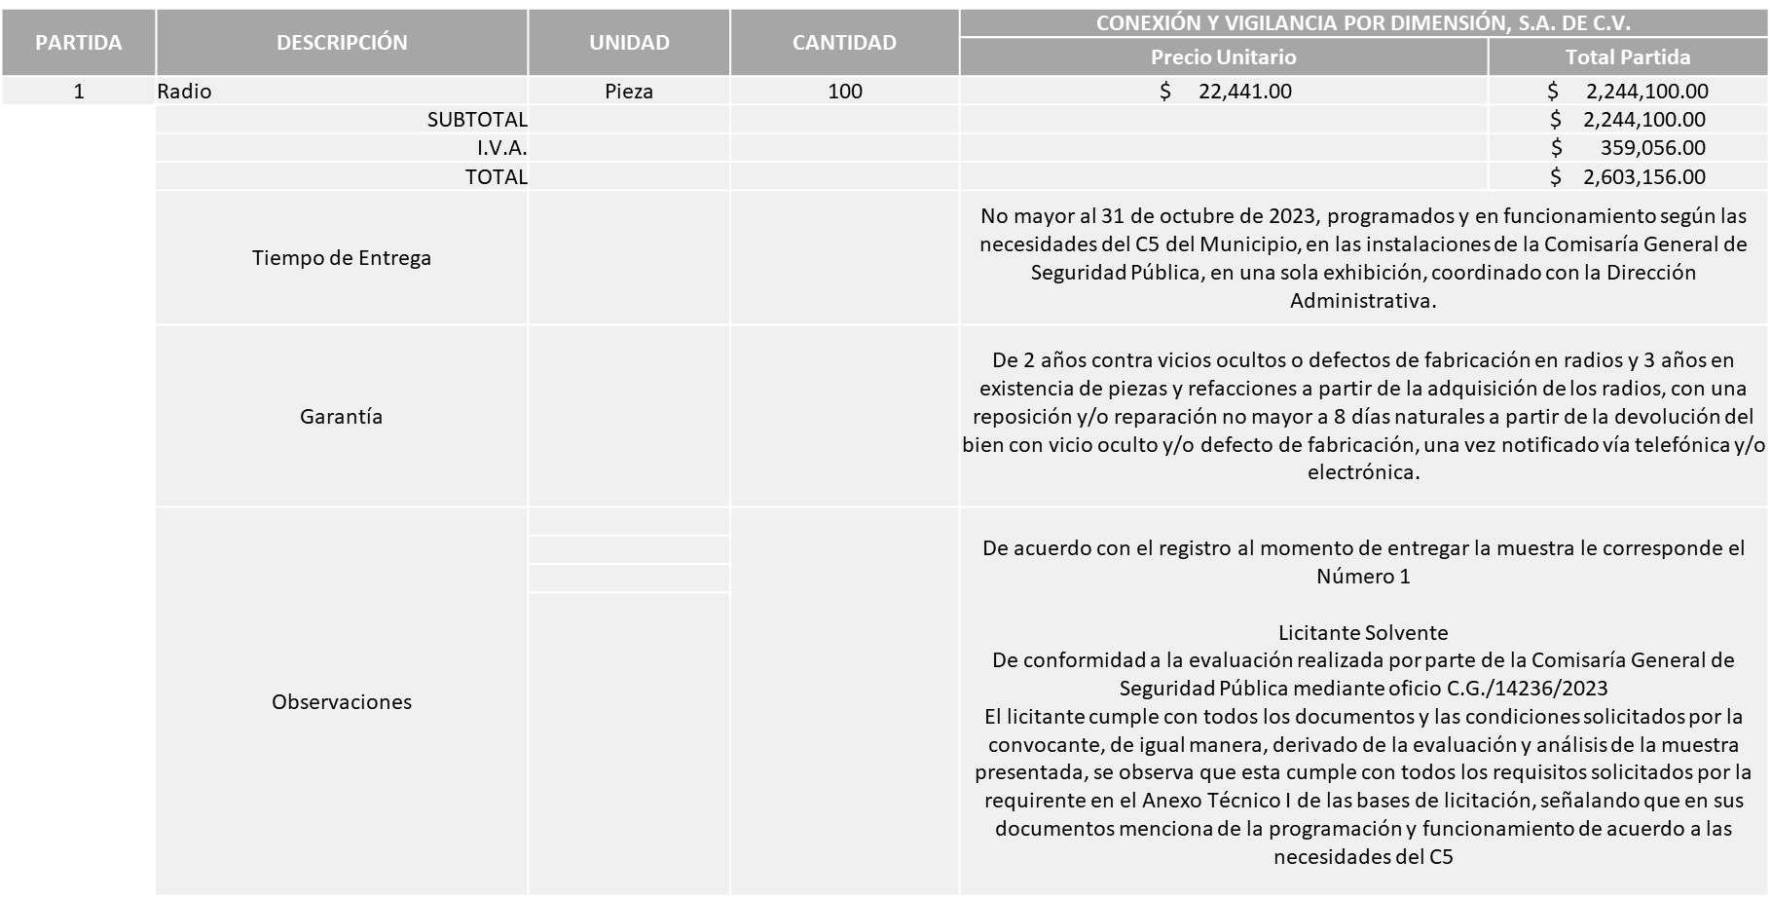

Responsable de la evaluación de las proposiciones:

Nombre | Cargo
Jorge Alberto Arizpe García | Comisario General de Seguridad Pública

Mediante oficio de análisis técnico número C.G./14236/2023

Nota: Se adjudica al único licitante que cumplió con los requerimientos técnicos, económicos, la presentación de la muestra, así como los puntos adicionales solicitados en las bases de licitación, cabe señalar que el licitante dentro de su propuesta económica solicita hasta 50% de anticipo.

En virtud de lo anterior y de acuerdo a los criterios establecidos en bases, al ofertar en mejores condiciones se pone a consideración por parte del área requirente la adjudicación a favor de:

CONEXIÓN Y VIGILANCIA POR DIMENSIÓN, S.A. DE C.V., POR UN MONTO TOTAL DE $2’603,156.00

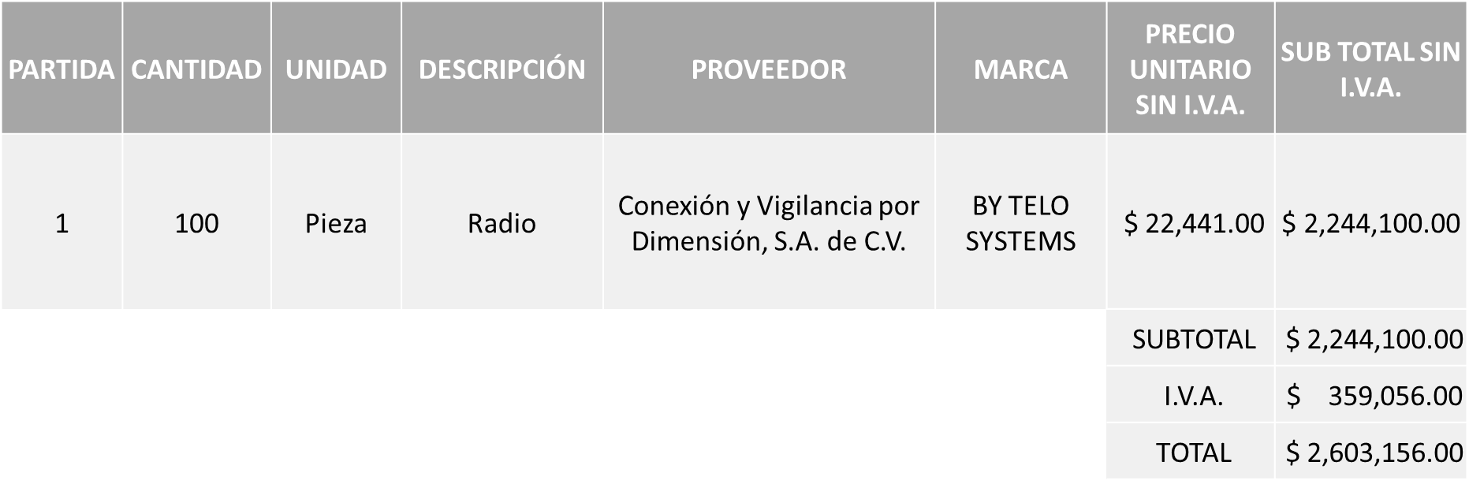

La convocante tendrá 10 días hábiles para emitir la orden de compra / pedido posterior a la emisión del fallo.

El proveedor adjudicado tendrá 5 días hábiles después de la notificación vía correo electrónico por parte de la convocante (por el personal autorizado para este fin) para la recepción firma y entrega de la orden de compra/pedido, previa entrega de garantía correspondiente.

Si el interesado no firma el contrato por causas imputables al mismo, la convocante podrá sin necesidad de un nuevo procedimiento, adjudicar el contrato al licitante que haya obtenido el segundo lugar, siempre que la diferencia en precio con respecto a la proposición inicialmente adjudicada no sea superior a un margen del diez por ciento.

El contrato deberá ser firmado por el representante legal que figure en el acta constitutiva de la empresa o en su defecto cualquier persona que cuente con poder notarial correspondiente.

El área requirente será la responsable de elaborar los trámites administrativos correspondientes para solicitar la elaboración del contrato así como el seguimiento del trámite de pago correspondiente.

Todo esto con fundamento en lo dispuesto por los artículos 107, 108, 113, 119 y demás relativos del Reglamento de Compras, Enajenaciones y Contratación de Servicios del Municipio de Zapopan, Jalisco.

Edmundo Antonio Amutio Villa, representante suplente del Presidente del Comité de Adquisiciones, comenta de conformidad con el artículo 24, fracción VII del Reglamento de Compras, Enajenaciones y Contratación de Servicios del Municipio de Zapopan, Jalisco, se somete a su resolución para su aprobación de fallo por parte de los integrantes del Comité de Adquisiciones a favor de los proveedores, CONEXIÓN Y VIGILANCIA POR DIMENSIÓN, S.A. DE C.V., los que estén por la afirmativa, sírvanse manifestarlo levantando su mano.
Aprobado por Unanimidad de votos por parte de los integrantes del Comité presentes

Luz Elena Rosete Cortes, Secretario Técnico del Comité de Adquisiciones, da cuenta de que se integra al desahogo de la presente sesión Bricio Baldemar Rivera Orozco, Representante Suplente Consejo de Cámaras Industriales de Jalisco.

Número de Cuadro: 02.18.2023
Licitación Pública Local con Participación del Comité: 202300909 Ronda 2
Área Requirente: Dirección de Cultura adscrita a la Coordinación General de Construcción de Comunidad
Objeto de licitación: Servicio integral para el evento Tráiler Concert en el que se llevarán a cabo celebraciones de Fiestas Patrias, Día de Muertos y Navidad, en los meses de septiembre, noviembre y diciembre 2023.

Se pone a la vista el expediente de donde se desprende lo siguiente:

Proveedores que cotizan:
- Alejandro Ramírez García
- Cedecom, S.A. de C.V.
- Soluciones en Destino, S.A. de C.V.
Los licitantes cuyas proposiciones fueron desechadas:

Licitante | Motivo
Alejandro Ramírez García | Licitante No Solvente  No presenta Comprobante Fiscal Digital por Internet (CFDI) del Pago del Impuesto Sobre Nómina del Estado.  Presenta Anexo 4 (Acreditación Legal), de manera incompleta ya que los licitantes no inscritos como proveedor municipal, deberán acreditar su existencia legal y personalidad jurídica para efectos de la suscripción de las proposiciones, mediante el anexo 4 y en caso de personas físicas deberán presentar copia de Identificación Oficial, tal como se indica en la página 6, puntos 15 y 16 de las bases.  Presenta Anexo 8 como ¨Carta de Retención cinco al Millar¨ mismo que pertenece a la redacción del formato anterior de las bases.
Cedecom, S.A. de C.V. | Licitante No Solvente  Presenta Comprobante Fiscal Digital por Internet (CFDI) del Pago del Impuesto Sobre Nómina del Estado de manera extemporánea toda vez que la presenta con fecha de 11/Julio/2023 y este se solicita con máximo 1 mes de emisión anteriores a la fecha de registro de las propuestas técnicas y económicas, al 15/Agosto/2023.  Presenta Opinión de Cumplimiento de Obligaciones Fiscales en Materia de Seguridad Social (IMSS) de manera extemporánea toda vez que la presenta con fecha de 03/Julio/2023 y este se solicita con máximo 1 mes de emisión anteriores a la fecha de registro de las propuestas técnicas y económicas, al 15/Agosto/2023.
Soluciones en Destino, S.A. de C.V. | Licitante No Solvente  Las actividades económicas plasmadas en su Constancia de Situación Fiscal no guardan relación con el objeto de la presente licitación.  Presenta Formato Artículo 32D de manera extemporánea toda vez que la presenta con fecha de 21/Junio/2023 y este se solicita con máximo 1 mes de emisión anteriores a la fecha de registro de las propuestas técnicas y económicas, al 15/Agosto/2023  No presenta firma del representante legal facultado en el total de las hojas presentadas en su propuesta, siendo este motivo desechamiento según bases, apartado “Forma en la que se deberán presentar las proposiciones”, numeral 5, página 05.  No presenta Comprobante Fiscal Digital por Internet (CFDI) del Pago del Impuesto Sobre Nómina del Estado.  No Presenta Constancia de estar al corriente en las obligaciones ante el Instituto Mexicano del Seguro Social (IMSS).  No Presenta Constancia de Situación Fiscal sin adeudos en materia de aportaciones patronales y enteros de descuentos vigentes (INFONAVIT).  Presenta Anexo 4 (Acreditación Legal), de manera incompleta ya que los licitantes no inscritos como proveedor municipal, deberán acreditar su existencia legal y personalidad jurídica para efectos de la suscripción de las proposiciones, mediante el anexo 4 y en caso de personas morales deberán presentar copia del acta constitutiva, copia del poder notarial y de Identificación Oficial, tal como se indica en la página 6, puntos 15 y 17 de las bases.  Presenta Anexo 8 como ¨Carta de Retención cinco al Millar¨ mismo que pertenece a la redacción del formato anterior de las bases.  Presenta Anexo 2 (Carta Proposición) de manera incompleta, ya que no especifica nombres de los socios y accionistas tal como se indica en las bases de licitación en la página 21.

Ningún licitante resultó solvente

Nota: Posterior al acto de presentación y apertura de proposiciones realizada el día 15 de Agosto del 2023 se detectó que de las 03 propuestas presentadas, ninguno de los licitantes cumplió con las especificaciones técnicas ya que no fueron presentadas con la totalidad de los requisitos indicados en las bases de la presente licitación, por lo que conforme al Artículo 71 de la Ley de Compras Gubernamentales, Enajenaciones y Contratación de Servicios del Estado de Jalisco y sus Municipios, y en términos del Artículo 86 del Reglamento de Compras, Enajenaciones y Contratación de Servicios del Municipio de Zapopan, Jalisco se procede a declarar desierta solicitándose autorización para una siguiente ronda, Ronda 3 (Tres), esto al prevalecer la necesidad de adquirir dichos bienes.

Edmundo Antonio Amutio Villa, representante suplente del Presidente del Comité de Adquisiciones, comenta conformidad con el artículo 24, fracción VII del Reglamento de Compras, Enajenaciones y Contratación de Servicios del Municipio de Zapopan, Jalisco, se somete a su a su consideración se proceda a declararse desierta solicitándose autorización para una siguiente ronda, Ronda 3 (Tres), los que estén por la afirmativa, sírvanse manifestarlo levantando su mano.

Aprobado por Unanimidad de votos por parte de los integrantes del Comité presentes

Número de Cuadro: 03.18.2023
Licitación Pública Local con Participación del Comité: 202301260
Área Requirente: Dirección de Conservación de Inmuebles adscrita a la Coordinación General de Administración e Innovación Gubernamental
Objeto de licitación: Kit de suministro e instalación de malla ciclón, concertina, portones, malla sombra entre otros trabajos, para delimitar y dar seguridad a los inmuebles

Se pone a la vista el expediente de donde se desprende lo siguiente:

Proveedores que cotizan:
- Tehu, S.A. de C.V.
- Carlos Alberto Prado Vargas
Los licitantes cuyas proposiciones fueron desechadas:

Licitante | Motivo
Tehu, S.A. de C.V. | Licitante No Solvente  No presenta Comprobante Fiscal Digital por Internet (CFDI) del pago del Impuesto sobre nómina del Estado, solo presenta comprobante de pago por internet y recibo oficial de la Secretaria de Planeación, Administración y Finanzas, mismo que no permite su verificación como el documento lo indica.

Los licitantes cuyas proposiciones resultaron solventes son los que se muestran en el siguiente cuadro:

CARLOS ALBERTO PRADO VARGAS

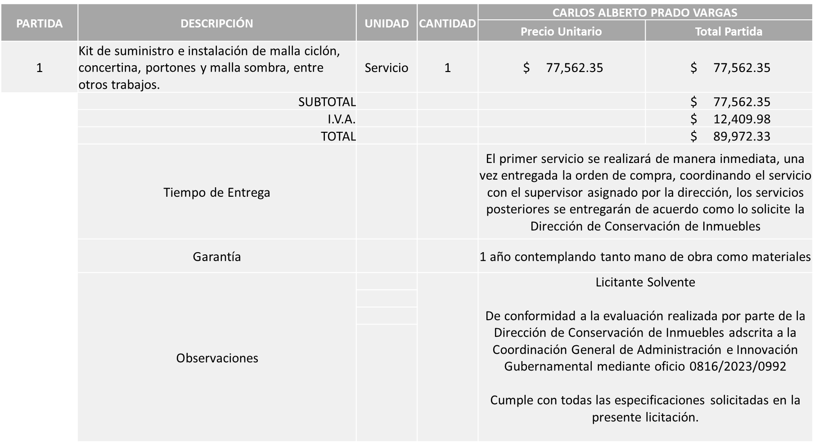

Responsable de la evaluación de las proposiciones:

Nombre | Cargo
José Roberto Valdés Flores | Director de Conservación de Inmuebles
Edmundo Antonio Amutio Villa | Coordinador General de Administración e Innovación Gubernamental

Mediante oficio de análisis técnico número 0816/2023/0992

Nota: Se adjudica al único licitante solvente que cumplió con los requerimientos técnicos, económicos, así como la presentación de los puntos adicionales solicitados en las bases de licitación.

En virtud de lo anterior y de acuerdo a los criterios establecidos en bases, al ofertar en mejores condiciones se pone a consideración por parte del área requirente la adjudicación a favor de:

CARLOS ALBERTO PRADO VARGAS, POR UN MONTO TOTAL MÍNIMO DE $1’200,000.00 Y UN MONTO TOTAL MÁXIMO DE $3’000,000.00

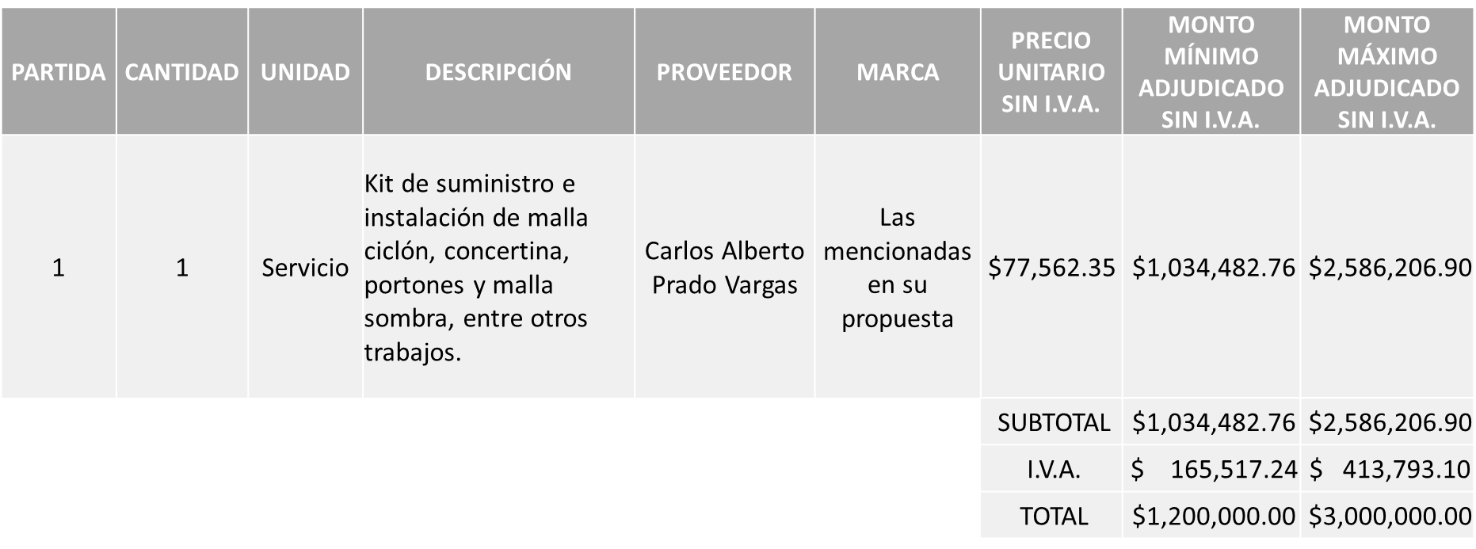

La convocante tendrá 10 días hábiles para emitir la orden de compra / pedido posterior a la emisión del fallo.

El proveedor adjudicado tendrá 5 días hábiles después de la notificación vía correo electrónico por parte de la convocante (por el personal autorizado para este fin) para la recepción firma y entrega de la orden de compra/pedido, previa entrega de garantía correspondiente.

Si el interesado no firma el contrato por causas imputables al mismo, la convocante podrá sin necesidad de un nuevo procedimiento, adjudicar el contrato al licitante que haya obtenido el segundo lugar, siempre que la diferencia en precio con respecto a la proposición inicialmente adjudicada no sea superior a un margen del diez por ciento.

El contrato deberá ser firmado por el representante legal que figure en el acta constitutiva de la empresa o en su defecto cualquier persona que cuente con poder notarial correspondiente.

El área requirente será la responsable de elaborar los trámites administrativos correspondientes para solicitar la elaboración del contrato así como el seguimiento del trámite de pago correspondiente.

Todo esto con fundamento en lo dispuesto por los artículos 107, 108, 113, 119 y demás relativos del Reglamento de Compras, Enajenaciones y Contratación de Servicios del Municipio de Zapopan, Jalisco.

Edmundo Antonio Amutio Villa, representante suplente del Presidente del Comité de Adquisiciones, comenta de conformidad con el artículo 24, fracción VII del Reglamento de Compras, Enajenaciones y Contratación de Servicios del Municipio de Zapopan, Jalisco, se somete a su resolución para su aprobación de fallo por parte de los integrantes del Comité de Adquisiciones a favor del proveedor, CARLOS ALBERTO PRADO VARGAS, los que estén por la afirmativa, sírvanse manifestarlo levantando su mano.

Aprobado por Unanimidad de votos por parte de los integrantes del Comité presentes

NÚMERO: A1 Fracción I | MOTIVO
No. DE OFICIO DE LA DEPENDENCIA:  1470/2023/273 | Servicios profesionales referentes a la consultoría fiscal, por el periodo de septiembre 2023 a diciembre 2023, derivado de la obligación del municipio de dar cumplimiento a las disposiciones fiscales en la emisión y obtención de Comprobantes Fiscales Digitales por Internet, declaraciones informativas, operaciones con residentes en el extranjero, atención a oficios de compulsa y requerimientos formulados por el Servicio de Administración Tributaria (SAT), así como recibir recomendaciones en el manejo adecuado de la normatividad y regulaciones fiscales.  Cabe mencionar que después de realizar estudio de mercado, se concluyó que el proveedor en mención cuenta con la capacidad técnica y humana necesaria para prestar el servicio, así como brindar el precio más bajo y una mayor experiencia por el número de entes públicos con los que ha trabajado, evitando con esto la curva de aprendizaje de aquellos que no lo han hecho en el sector gobierno.
REQUISICIÓN: 202301211
ÁREA REQUIRENTE:
Dirección de Contabilidad adscrita a la Tesorería Municipal
MONTO TOTAL SIN I.V.A. NI RETENCIONES:
$152,000.00
PROVEEDOR:
DESPACHO MERCADO IBARRA, S.C.
VOTACIÓN PRESIDENTE: Solicito su autorización del punto A1, los que estén por la afirmativa sírvanse manifestándolo levantando su mano.
Aprobado por Unanimidad de votos.
- Adjudicaciones Directas de acuerdo al Artículo 99, Fracción I del Reglamento de Compras, Enajenaciones y Contratación de Servicios del Municipio de Zapopan Jalisco.

Los asuntos varios de este cuadro pertenecen al inciso 2, punto A, de la agenda de trabajo y que fue aprobado de conformidad con el artículo 99 fracción I del Reglamento de Compras, Enajenaciones y Contratación de Servicios del Municipio de Zapopan, Jalisco, por Unanimidad de votos por parte de los integrantes del Comité de Adquisiciones.

- Adjudicaciones Directas de acuerdo al Artículo 99, Fracción IV del Reglamento de Compras, Enajenaciones y Contratación de Servicios del Municipio de Zapopan Jalisco, se rinde informe.

NÚMERO: B1 Fracción IV | MOTIVO
No. DE OFICIO DE LA DEPENDENCIA:  802/2023/0444 | Servicio de mantenimiento preventivo y correctivo a retroexcavadora 416F2 con número económico A0721, debido a que se detectaron discrepancias con respecto al diagnóstico original, resultando imposible conocer el estado de las piezas, hasta realizar el desarmado de la maquinaria, por lo que es necesario realizar reparaciones adicionales a las contempladas inicialmente, autorizado en la Sesión 8 Ordinaria 2023 del Comité de Adquisiciones.  Se solicita realizar dicho mantenimiento con el proveedor en mención debido a que fue quien realizó los mantenimientos inicialmente contratados.
REQUISICION: 202301258
ÁREA REQUIRENTE:
Dirección de Administración adscrita a la Coordinación General de Administración e Innovación Gubernamental
MONTO TOTAL SIN I.V.A. NI RETENCIONES:
$53,500.00
PROVEEDOR:
MIGUEL ANGEL PRADO VARGAS
SOLO SE RINDE INFORME

El asunto vario de este cuadro pertenece al inciso 2, punto B, fue informado a los integrantes del Comité de Adquisiciones presentes, de conformidad con el artículo 99 fracción VI, del Reglamento de Compras, Enajenaciones y Contratación de Servicios del Municipio de Zapopan, Jalisco.

3. Ampliaciones de acuerdo al Artículo 115, del Reglamento de Compras, Enajenaciones y Contratación de Servicios del Municipio de Zapopan Jalisco.

NÚMERO: 3.1 | MOTIVO
No. DE OFICIO DE LA DEPENDENCIA:  1200/2023/0536 | Ampliación del 9.743292% para la adquisición de calzado escolar tipo tenis para niña, talla 22 a la 29 y para niño talla 22 a la 30, del programa “Zapopan ¡Presente!” que contempla la entrega de mochila, útiles, uniformes y tenis escolares a todos los alumnos de educación básica (preescolar, primaria y secundaria).  Cabe mencionar que actualmente se encuentran cerrando la primer etapa de entrega de kits escolares y en base a la proyección de alumnos atendidos, y tomando en cuenta los datos proporcionados por la Secretaría de Educación Jalisco; es que se solicita dicha ampliación para llevar a cabo la ejecución de la segunda etapa al inicio del ciclo escolar 2023-2024 y así cumplir con el objetivo del programa el cual es, que todos los alumnos de educación básica pública cuenten con los materiales indispensables para continuar su trayecto educativo.
ÁREA REQUIRENTE:
Dirección de Programas Sociales Municipales adscrita a la Coordinación General de Desarrollo Económico y Combate a la Desigualdad
REQUISICIÓN INICIAL:
202300118
ORDEN DE COMPRA: 202300486
MONTO INICIAL CON I.V.A.:
$72’078,059.40
REQUISICIÓN DE AMPLIACIÓN:
202301173
MONTO TOTAL DE AMPLIACIÓN SIN I.V.A.: $6’054,117.26
PROVEEDOR:
FREMAN SHOES, S.A.P.I. DE C.V.
VOTACIÓN PRESIDENTE: Solicito su autorización del punto 3.1, los que estén por la afirmativa sírvanse manifestándolo levantando su mano.
Aprobado por Unanimidad de votos.
NÚMERO: 3.2 | MOTIVO
No. DE OFICIO DE LA DEPENDENCIA:  1630/265/23 | Ampliación del 20% para el lavado de vísceras de cerdo, debido a que ha incrementado el ingreso de ganado porcino para sacrificio en el Rastro Municipal; dicho servicio es fundamental para liberar de todo desecho y partículas dañinas para la salud del consumidor.
ÁREA REQUIRENTE:
Dirección de Rastro Municipal adscrita a la Coordinación General de Servicios Municipales
REQUISICIÓN INICIAL:
202300580
ORDEN DE COMPRA: 202300458
MONTO INICIAL CON I.V.A.:
$2’320,000.00
REQUISICIÓN DE AMPLIACIÓN:
202301198
MONTO TOTAL DE AMPLIACIÓN SIN I.V.A.: $400,000.00
PROVEEDOR:
MANUEL RODRIGO ROSALES TAPIA
VOTACIÓN PRESIDENTE: Solicito su autorización del punto 3.2, los que estén por la afirmativa sírvanse manifestándolo levantando su mano.
Aprobado por Unanimidad de votos.

NÚMERO: 3.3 | MOTIVO
No. DE OFICIO DE LA DEPENDENCIA:  802/2023/0468 | Ampliación del 0.4510494895% para el Seguro de responsabilidad civil y daños materiales del parque vehicular, maquinaria pesada o equipo de contratista, equinos y canes del Municipio de Zapopan, Jalisco; debido a que se han desincorporado y adquirido nuevos vehículos, lo que ha ocasionado un saldo a favor del proveedor.  Es importante mencionar que la póliza contratada tiene el carácter de “Autoadministrable” es decir que el Municipio podrá pedir las altas y bajas de los activos posteriores a la adjudicación de acuerdo a nuestras necesidades, con una vigencia del 30 de septiembre del 2024.
ÁREA REQUIRENTE:
Dirección de Administración adscrita a la Coordinación General de Administración e Innovación Gubernamental
REQUISICIÓN INICIAL:
202201397
ORDEN DE COMPRA: 202201164
MONTO INICIAL CON I.V.A.:
$46’029,109.48
REQUISICIÓN DE AMPLIACIÓN:
202301208
MONTO TOTAL DE AMPLIACIÓN SIN I.V.A.: $536,932.92
PROVEEDOR:
CHUBB SEGUROS MÉXICO S.A.
VOTACIÓN PRESIDENTE: Solicito su autorización del punto 3.3, los que estén por la afirmativa sírvanse manifestándolo levantando su mano.
Aprobado por Unanimidad de votos.

NÚMERO: 3.4 | MOTIVO
No. DE OFICIO DE LA DEPENDENCIA:  1665/2023/4021 | Ampliación del 18.12023753% por el arrendamiento de maquinaria pesada para el Relleno Sanitario Metropolitano Picachos; debido a que el volumen de residuos depositados ha sido duplicado, derivado de las cantidades de residuos sólidos urbanos que dispone el Municipio de Guadalajara, cabe señalar que la Dirección de Aseo Público, remite dicha información a la Tesorería Municipal, de conformidad con el Articulo 89, Fracción IV de la Ley de Ingresos del Municipio de Zapopan Jalisco, para el Ejercicio Fiscal 2023, por conducto de la concesión que existe con la empresa Cabsa Eagle Guadalajara S.A. de C.V.  Se tiene conocimiento del incumplimiento del pago por parte de la empresa concesionaria, la Tesorería Municipal en el ejercicio de las atribuciones que le asisten como autoridad fiscal del Municipio, (a la fecha ha incoado seis créditos fiscales en contra de la empresa en mención), lo anterior para hacer exigible el pago de las obligaciones fiscales que la empresa en referencia debe cubrir en los términos de las legislaciones que rigen el actuar de la Hacienda Pública Municipal.
ÁREA REQUIRENTE:
Dirección de Aseo Público adscrita a la Coordinación General de Servicios Municipales
REQUISICIÓN INICIAL:
202300133
ORDEN DE COMPRA: 202300051
MONTO INICIAL CON I.V.A.:
$28’404,227.16
REQUISICIÓN DE AMPLIACIÓN:
202301307
MONTO TOTAL DE AMPLIACIÓN SIN I.V.A.: $4’436,994.34
PROVEEDOR:
PRANSO SOLUCIONES, S.A. DE C.V.
VOTACIÓN PRESIDENTE: Solicito su autorización del punto 3.4, los que estén por la afirmativa sírvanse manifestándolo levantando su mano.
Aprobado por Unanimidad de votos.

NÚMERO: 3.5 | MOTIVO
No. DE OFICIO DE LA DEPENDENCIA:  1500/1.5.8/2023/586 | Ampliación del 20% para el servicio integral “Eventos varios para la promoción turística 2023” debido a que la agenda de eventos como expos, ferias, actos culturales, eventos deportivos, etc., en los que se continua promocionando la imagen de la marca ciudad y generando afluencia turística al Municipio, requieren llevar a cabo “activaciones BTL” en varios lugares, tales como Gay games del 03 al 11 de Noviembre, GNFY (Gran fondo de Nueva York) el 01 de Octubre, FIL del 25 de Noviembre al 03 de Diciembre y Fiestas de Octubre 2023 del 29 de Septiembre al 05 de Noviembre.
ÁREA REQUIRENTE:
Dirección de Turismo y Centro Histórico adscrita a la Coordinación General de Desarrollo Económico y Combate a la Desigualdad
REQUISICIÓN INICIAL:
202300262
ORDEN DE COMPRA: 202300505
MONTO INICIAL CON I.V.A.:
$1’393,965.52
REQUISICIÓN DE AMPLIACIÓN:
202301320
MONTO TOTAL DE AMPLIACIÓN SIN I.V.A.: $241,379.31
PROVEEDOR:
VIDES Y BARRICAS, S.A. DE C.V.
VOTACIÓN PRESIDENTE: Solicito su autorización del punto 3.5, los que estén por la afirmativa sírvanse manifestándolo levantando su mano.
Aprobado por Unanimidad de votos.

4. Presentación de bases para su aprobación.

Bases de la requisición 202301105, 202301124, 202301107, 202301322 y 202301118 de la Dirección de Gestión Integral del Agua y Drenaje adscrita a la Coordinación General de Servicios Municipales donde solicitan servicio integral de mantenimiento de fuentes de abastecimiento ubicadas en diferentes puntos del Municipio.

Edmundo Antonio Amutio Villa, representante suplente del Presidente del Comité de Adquisiciones, solicita a los Integrantes del Comité de Adquisiciones el uso de la voz, a José Benjamín Orozco Sánchez, adscrito a la Dirección de Gestión Integral del Agua y Drenaje, los que estén por la afirmativa sírvanse manifestándolo levantando su mano.

Aprobado por unanimidad de votos por parte de los integrantes del Comité presentes.

José Benjamín Orozco Sánchez, adscrito a la Dirección de Gestión Integral del Agua y Drenaje, dio contestación a las observaciones realizadas por los Integrantes del Comité de Adquisiciones.

Edmundo Antonio Amutio Villa, representante suplente del Presidente del Comité de Adquisiciones, comenta de conformidad con el artículo 24, fracción XII del Reglamento de Compras, Enajenaciones y Contratación de Servicios del Municipio de Zapopan, Jalisco, se somete a su consideración para proponer y aprobar las bases de la requisición 202301105, 202301124, 202301107, 202301322 y 202301118 con las cuales habrá de convocarse a licitación pública, los que estén por la afirmativa, sírvanse manifestarlo levantando la mano.

Aprobado por unanimidad de votos por parte de los integrantes del Comité presentes.

Bases de la requisición 202301203 de la Dirección de Innovación Gubernamental adscrita a la Coordinación General de Administración e Innovación Gubernamental donde solicitan equipo para almacenamiento de digitalización.

Edmundo Antonio Amutio Villa, representante suplente del Presidente del Comité de Adquisiciones, comenta de conformidad con el artículo 24, fracción XII del Reglamento de Compras, Enajenaciones y Contratación de Servicios del Municipio de Zapopan, Jalisco, se somete a su consideración para proponer y aprobar las bases de la requisición 202301203 con las cuales habrá de convocarse a licitación pública, los que estén por la afirmativa, sírvanse manifestarlo levantando la mano.

Aprobado por unanimidad de votos por parte de los integrantes del Comité presentes.

Bases de la requisición 202301291 de la Dirección de Administración adscrita a la Coordinación General de Administración e Innovación Gubernamental donde solicitan servicio de mantenimiento correctivo y preventivo a maquinaria pesada, monto correspondiente al ejercicio fiscal 2023, licitación multianual.

Edmundo Antonio Amutio Villa, representante suplente del Presidente del Comité de Adquisiciones, comenta de conformidad con el artículo 24, fracción XII del Reglamento de Compras, Enajenaciones y Contratación de Servicios del Municipio de Zapopan, Jalisco, se somete a su consideración para proponer y aprobar las bases de la requisición 202301291 con las cuales habrá de convocarse a licitación pública, los que estén por la afirmativa, sírvanse manifestarlo levantando la mano.

Aprobado por unanimidad de votos por parte de los integrantes del Comité presentes.

Bases de la requisición 202301277 y 202301278 de la Dirección de Administración adscrita a la Coordinación General de Administración e Innovación Gubernamental donde solicitan compra de camión chasis cabina con tanque cisterna, camión chasis cabina con recolector tipo volteo y camión chasis cabina con caja de volteo tipo roca y sus mantenimientos preventivos.

Edmundo Antonio Amutio Villa, representante suplente del Presidente del Comité de Adquisiciones, comenta de conformidad con el artículo 24, fracción XII del Reglamento de Compras, Enajenaciones y Contratación de Servicios del Municipio de Zapopan, Jalisco, se somete a su consideración para proponer y aprobar las bases de la requisición 202301277 y 202301278 con las cuales habrá de convocarse a licitación pública, los que estén por la afirmativa, sírvanse manifestarlo levantando la mano.

Aprobado por unanimidad de votos por parte de los integrantes del Comité presentes.

Bases de la requisición 202301312 de la Dirección de Alumbrado Público adscrita a la Coordinación General de Servicios Municipales donde solicitan adquisición de material eléctrico y luminarias para la iluminación de parques, jardines, así como esculturas y monumentos.

Edmundo Antonio Amutio Villa, representante suplente del Presidente del Comité de Adquisiciones, solicita a los Integrantes del Comité de Adquisiciones el uso de la voz, a Víctor Manuel Jiménez Sánchez adscrito a la Dirección de Alumbrado Público, los que estén por la afirmativa sírvanse manifestándolo levantando su mano.

Aprobado por unanimidad de votos por parte de los integrantes del Comité presentes.

Víctor Manuel Jiménez Sánchez adscrito a la Dirección de Alumbrado Público, dio contestación a las observaciones realizadas por los Integrantes del Comité de Adquisiciones.

Edmundo Antonio Amutio Villa, representante suplente del Presidente del Comité de Adquisiciones, comenta de conformidad con el artículo 24, fracción XII del Reglamento de Compras, Enajenaciones y Contratación de Servicios del Municipio de Zapopan, Jalisco, se somete a su consideración para proponer y aprobar las bases de la requisición 202301312 con las cuales habrá de convocarse a licitación pública, los que estén por la afirmativa, sírvanse manifestarlo levantando la mano.

Aprobado por unanimidad de votos por parte de los integrantes del Comité presentes.

- Asuntos Varios.

- Se da cuenta que se recibió oficio número 1111/VKH/065/2023, signado por Viviana Kuri Haddad, Titular del Museo de Arte de Zapopan y María Gómez Rueda, Coordinador General de Construcción de Comunidad, mediante el cual solicitan la prórroga al proveedor Leticia Bazua O’Connor, con orden de compra 202300907 y contrato CO-1045/2023, por la entrega del servicio integral de producción general de la exposición “ Juego de Niñxs (1999-2023)”, del artista Francis Alys, cuyo objeto es la inauguración del nuevo museo MAAM (MAZ Américas), el cual fue aprobado en la sesión 13 Ordinaria del 2023 de fecha 20 de junio del 2023, mismo que se encuentra en construcción actualmente, dicha exposición se tenía prevista en el mes de diciembre del año en curso, sin embargo derivado de la demora en la construcción en mención, la Dirección de Obras Públicas e Infraestructura modificó la fecha, por lo que la inauguración se llevara a cabo los primeros días de febrero del año 2024.

Por lo anteriormente expuesto se solicita la autorización de prórroga de entrega de servicio para el ejercicio fiscal 2024, resaltando el hecho de que los motivos de la recalendarización del evento son totalmente ajenos al proveedor mencionado en el párrafo que antecede.

Por lo antes expuesto de conformidad a lo establecido por el Artículo 24, Fracción VIII del Reglamento de Compras, Enajenaciones y Contratación de Servicios del Municipio de Zapopan, Jalisco.

Se solicita su autorización para su aprobación del asunto vario A, los que estén por la afirmativa, sírvanse manifestarlo levantando su mano.

Aprobado por unanimidad de votos por parte de los integrantes del Comité presentes.

- Se da cuenta que se recibió oficio número 0805/2023/1291, signado por Samuel Victoria García, Director de Innovación Gubernamental, mediante el cual solicita la modificación del contrato CO-0053/2023, a favor del proveedor Hemac Teleinformática S.A. de C.V., por los honorarios de prestación del servicio contratado con una vigencia del 1 de enero del 2023 al 31 de diciembre del 2023, presentada en la sesión 3 Ordinaria del 2023, celebrada el día 02 de febrero del 2023, en la cláusula CUARTA, CONTRAPRESTACIÓN Y FORMA DE PAGO, se menciona lo siguiente:
“… LAS PARTES “, acuerdan que los honorarios por la prestación del servicio contratado a “EL PRESTADOR”, será por la cantidad total de $20´674,949.31 (veinte millones seiscientos setenta y cuatro mil novecientos cuarenta y nueve pesos 31/100 M.N.) más el Impuesto al Valor Agregado (I.V.A.) a pagarse en hasta tres parcialidades de conformidad con lo siguiente:

El primer pago será de hasta el 50% del monto total;
El segundo pago será de hasta el 25% sobre el monto total (a pagarse el 30 de junio de 2023); y
El tercer pago será para liquidar la totalidad del monto señalado líneas a priori (a apagarse el 12 de diciembre del año 2023) …”

Sin embargo el servicio se ha tenido sin incidencia alguna y de manera correcta durante el periodo correspondiente, el segundo pago no se pudo realizar conforme a la fecha establecida dado que por problemas administrativos por parte del proveedor no entrego ni factura, ni los reportes respectivos para evidencia de los entregables, indicado para el 30 de junio del 2023, por lo que se les solicita su aprobación para realizar la modificación mediante convenio modificatorio a la cláusula cuarta para eliminar la fecha del 30 de junio del 2023, para el segundo pago. Así mismo para eliminar la fecha del tercer pago parcial dado que el 12 de diciembre es día del banquero por lo que no habrá labor en bancos y no se podrá realizar el pago.

Lo anterior en apego al Artículo 116 del Reglamento de Compras Enajenaciones y Contratación de Servicios del Municipio de Zapopan Jalisco, quedando de la siguiente manera:

“… LAS PARTES “, acuerdan que los honorarios por la prestación del servicio contratado a “EL PRESTADOR”, será por la cantidad total de $20´674,949.31 (veinte millones seiscientos setenta y cuatro mil novecientos cuarenta y nueve pesos 31/100 M.N.) más el Impuesto al Valor Agregado (I.V.A.) a pagarse en hasta tres parcialidades de conformidad con lo siguiente:

El primer pago será de hasta el 50% del monto total;
El segundo pago será de hasta el 25% sobre el monto total; y
El tercer pago será para liquidar la totalidad del monto señalado líneas a priori (a apagarse antes de la terminación del contrato) …”

Los integrantes del Comité de Adquisiciones se dan por enterados.

Edmundo Antonio Amutio Villa, representante del Presidente del Comité de Adquisiciones Municipales, comenta no habiendo más asuntos que tratar y visto lo anterior, se da por concluida la Décima Octava Sesión Ordinaria siendo las 11:07 horas del día 29 de agosto de 2023, levantándose la presente acta para constancia y validez de los acuerdos que en ella se tomaron, la cual suscriben los que en ella intervinieron y los que así quisieron hacerlo de conformidad al artículo 26 fracción VII del Reglamento de Compras, Enajenaciones y Contratación de Servicios del Municipio de Zapopan, Jalisco y de conformidad con los artículos 23, 24 y 31 de la Ley de Compras Gubernamentales, Enajenaciones y Contratación de Servicios del Estado de Jalisco y sus Municipios, las consultas, asesorías, análisis, opinión, orientación y resoluciones, que sean emitidas por este Comité, son tomadas exclusivamente con la información, documentación y el dictamen técnico y administrativo que lo sustenten o fundamenten y que son presentados por los servidores públicos a quienes corresponda, por el área requirente y el área convocante, siendo estos los responsables de la revisión, acciones, faltas u omisiones en la información que sea puesta a consideración de este Comité.

Integrantes Vocales con voz y voto

Edmundo Antonio Amutio Villa.
Presidente del Comité de Adquisiciones Municipales.
Suplente.

Dialhery Díaz González.
Dirección de Administración.
Titular.

Tania Álvarez Hernández.
Sindicatura.
Suplente.

Karla Evelin Flores Moran.
Tesorería Municipal.
Suplente.

Belén Lizeth Muñoz Ruvalcaba.
Coordinación General de Desarrollo Económico y Combate a la Desigualdad.
Suplente.

Antonio Martín del Campo Sáenz
Dirección de Desarrollo Agropecuario.
Suplente

Rogelio Alejandro Muñoz Prado.
Representante de la Cámara Nacional de Comercio, Servicios y Turismo de Guadalajara.
Titular.

Silvia Jacqueline Martin del Campo Partida
Representante del Consejo Mexicano de Comercio Exterior de Occidente.
Suplente.

Omar Palafox Sáenz.
Consejo Desarrollo Agropecuario y Agroindustrial de Jalisco, A.C.,
Consejo Nacional Agropecuario.
Suplente.

Bricio Baldemar Rivera Orozco.
Consejo de Cámaras Industriales de Jalisco.
Suplente.

Integrantes Vocales Permanentes con voz

Juan Carlos Razo Martínez.
Contraloría Ciudadana.
Suplente.

Diego Armando Cárdenas Paredes.
Área Jurídica de la Dirección de Adquisiciones.
Titular.

Luz Ríos Cruz.
Representante de la Fracción del Partido Futuro.
Suplente.

Salma Miranda Vargas de Santiago.
Representante de la Regidora Ciudadana Dulce Sarahí Cortes Vite.
Suplente.

Liceida Dorantes Contreras.
Representante de la Fracción del Partido Movimiento de Regeneración Nacional.
Suplente.

Luz Elena Rosete Cortés.
Secretario Técnico y Ejecutivo del Comité de Adquisiciones.
Titular.

